Memperkenalkan Menu Baru yang Memanjakan Lidah Anda di Jamie Oliver Kitchen Pantai Kuta, Bali.

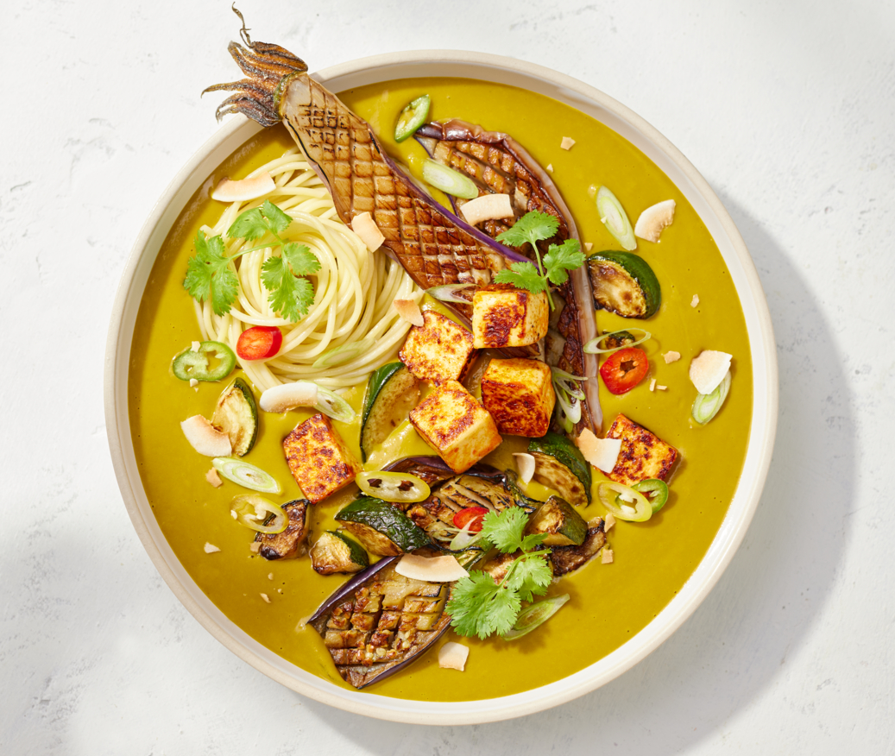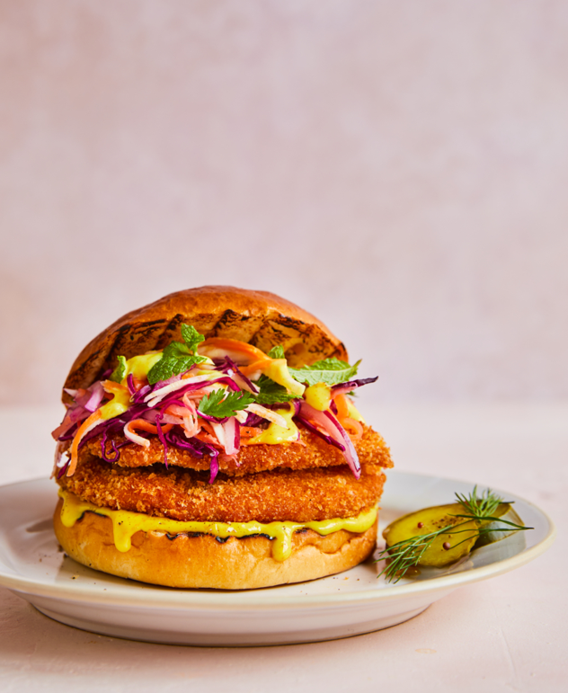
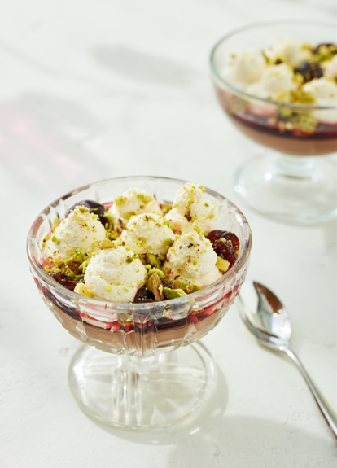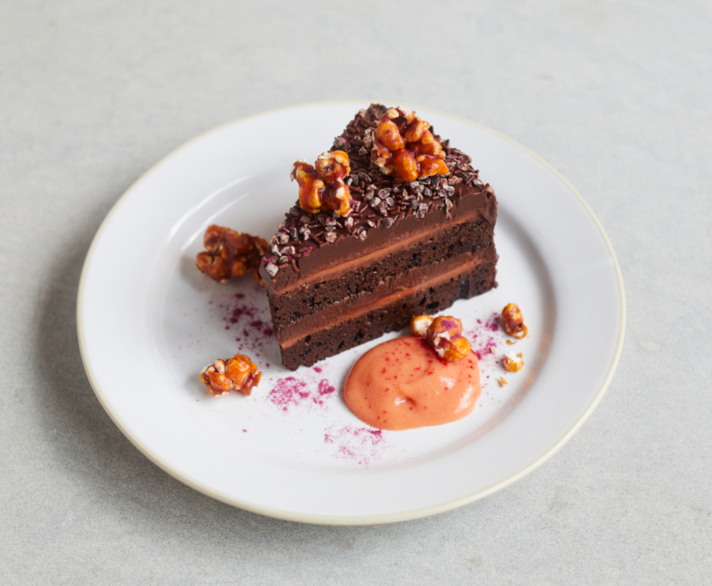

Kuta, 15 Desember 2023. Jamie Oliver Kitchen Pantai Kuta dengan bangga mengumumkan peluncuran menu baru pada 15 Desember 2023. Menu baru ini merupakan inovasi kuliner kedua dari Jamie Oliver Kitchen di tahun ini, menegaskan konsistensi untuk menyajikan pengalaman bersantap yang beragam dan berkelas. Salah satu daya tarik utama di menu yang diperbarui adalah "Jamie’s Veggie Laksa", perpaduan menggoda antara terong panggang & zukini, paneer pedas & mie berbumbu saus labu dan kelapa. Dilengkapi dengan daun bawang, cabai, dan ketumbar. Menu baru lainnya adalah "Mushroom Stroganoff" yang lezat, yaitu semur jamur yang lembut dan disajikan dengan nasi pulen, gremolata cornichon & caper, memberikan pengalaman bersantap yang menenangkan dan mewah. "Nori Salmon" membawa paduan menyenangkan dengan bumbu saus tartar, kacang polong mint, kentang goreng dan taburan nori. Jangan lewatkan tambahan terbaru dalam pilihan burger - Katsu Chicken Burger. Dengan ayam renyah, kari mayones, selada yang pedas dan acar, ini adalah variasi citarasa yang berbeda pada burger klasik.

Bagi yang menyukai rasa manis, menu dessert menampilkan sangat menggoda dan harus dicoba oleh para pencinta kuliner. "Mocha Mousse" dengan ganache cokelat dan kopi yang ringan, disajikan dengan krim Chantilly, ceri dan pistachio. Sementara "Jamie’s Brigadeiro Cake" menyajikan kombinasi mewah spons cokelat, susu kental manis, dan ganache kakao, dilengkapi dengan selai jambu dan karamel popcorn acai.

"Kami sangat gembira memperkenalkan menu baru kami, dirancang dengan antusiasme dan presisi untuk meningkatkan pengalaman bersantap di Jamie Oliver Kitchen. Setiap hidangan adalah selebrasi rasa, tekstur, dan seni kuliner yang mencerminkan komitmen Jamie Oliver untuk membawa kebahagiaan kepada para penggemar makanan. Dengan komitmen untuk inklusivitas, lebih dari setengah menu kami dirancang dengan pilihan vegetarian yang lezat dan sebagai restoran pork-free, kami memastikan ruang yang ramah bagi pelanggan dengan beragam kebutuhan diet yang berbeda-beda. Pendekatan ini merangkul inklusivitas, memenuhi preferensi tamu yang beragam untuk menikmati kreasi kuliner Jamie Oliver yang super segar," ujar Erickson Hutagaol, General Manager Restoran di Jamie Oliver Kitchen.

Jangan lewatkan kesempatan untuk memulai perjalanan kuliner dengan penawaran terbaru dari Jamie Oliver Kitchen. Baik Anda penggemar setia atau pengunjung pertama kali, menu baru menjanjikan selebrasi indera yang pasti akan membuat Anda rindu akan citarasa Jamie Oliver Kitchen.

-SELESAI-

Mengenai Jamie Oliver Kitchen Kuta Beach
Jamie Oliver Kitchen menawarkan menu sepanjang hari yang terbaik, dari menu masakan rumahan atau hidangan super lezat hingga pilihan makanan yang lebih sehat, Jamie Oliver Kitchen memenuhi berbagai hasrat kuliner dengan sajian yang menggoda yang dibuat dengan bahan-bahan berkualitas tinggi. Terletak tidak jauh dari Pantai Kuta, Jamie Oliver Kitchen berada di jantung kawasan hiburan dan perbelanjaan utama di Bali.

“Menu kami yang eklektik dan kaya rasa menceritakan kisah menarik tentang perjalanan Jamie Oliver melalui makanan. Kami merayakan yang menjadi favoritnya selama bertahun-tahun dan menghargai lokasi setiap restoran dengan memanfaatkan profil rasa serta bahan-bahan lokal. Kami mengundang para tamu untuk berbagi petualangan dunia bersama Jamie”

Untuk informasi lebih lanjut, mohon hubungi:

Jamie Oliver Kitchen Bali
Jalan Pantai Kuta, Banjar Mas Pande, Kuta
+62 361 762 118
https://www.jamieoliverkitchen-id.com/en/bali/

Ratna Budiarti
Marketing Communication Manager, Hard Rock Hotel Bali
Tel : +62 (361) 761869
Mobile : +62811 3800 1545 / +6281 855 9894
E-mail : ratna.budiarti@hardrockhotels.net

A.A Mirah Saraswati
Assistant Marketing Communication Manager, Hard Rock Hotel Bali
Tel : +62 (361) 761869
Mobile : +62 812 3801 9378
Email : mirah@hardrockhotels.net

